目录

目录 i

1 账号管理 - 1 -

1.1. 与LDAP集成的说明 - 1 -

1.2. 用户和组的管理 - 1 -

1.3. 用户和组的导入和导出 - 3 -

1.4. 用户角色管理 - 4 -

1.5. 用户区域管理 - 6 -

2 BIEE模型文件（PRD）的备份和部署 - 7 -

2.1 RPD的备份 - 7 -

2.2 RPD的部署 - 7 -

3 BIEE目录文件（Catalog）的备份和部署 - 9 -

3.1 Catalog的备份 - 9 -

3.2 Catalog的部署 - 10 -

3.3 管理界面主题区域的权限设置 - 11 -

4 权限配置示例 - 12 -

4.1 在RPD中运用权限 - 12 -

4.2 使用外部表进行权限控制 - 13 -

4.3 BIEE对象访问权限 - 15 -

4.4 BIEE功能权限 - 16 -

# 账号管理

Oracle BIEE 通过Administration Console（下文称Console，<http://10.52.123.23:7001/console>，地址和端口因环境而定） 管理用户和组，通过Enterprise Manager （下文称EM，<http://10.52.123.23:7001/em>，地址和端口因环境而定）管理角色。

## 与LDAP集成的说明

当BIEE与LDAP集成成功后，LDAP会向BIEE推送用户名和它所在的组。我们只需要在角色配置中将角色与对应的组匹配即可。如果没有与LDAP集成，则首先需要手动创建用户和组，具体步骤请参看下一步。

## 用户和组的管理

当需要添加、删除和变更用户和组时，可以按照以下步骤进行操作：

* 第一步：登录Console；
* 第二步：进入“安全领域”；
* 第三部：进入“myrealm”，如图-1：

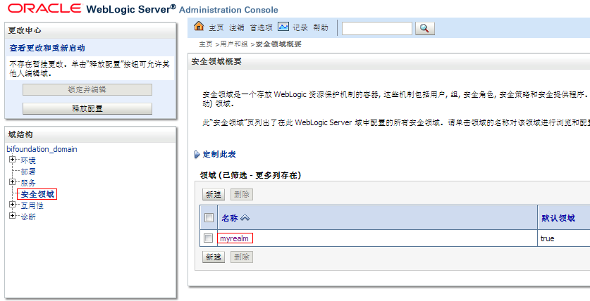

图-1

* 第四步：点击“用户和组”页签；
* 第五步：点击“用户”页签。这时我们已经进入用户管理页面，如图-2：

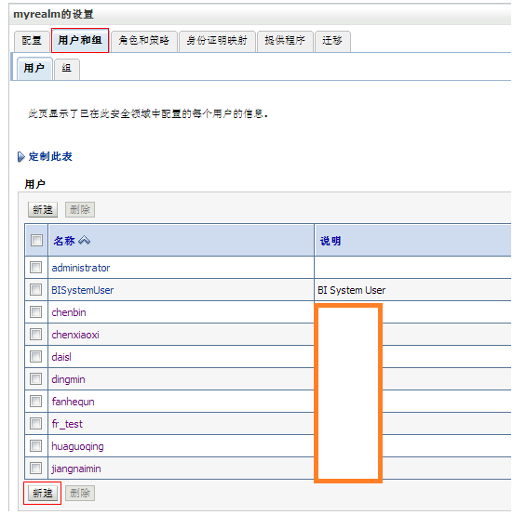

图-2

新建用户：

* 第一步：点击“新建”；
* 第二步：输入用户名和密码，选择性输入说明文字；
* 第三部：点击“确定“。
* 第四步：点击用户名进入编辑状态；
* 第五步：点击“组”标签页；
* 第六步：选择该用户所在的组；
* 第七步：保存。

在用户管理页面，我们可以点击“组”页签进入组管理页面，编辑流程和“用户”类似，不再赘述。

## 用户和组的导入和导出

BIEE提供对用户和组信息的批量导入和导出功能，步骤如下：

* 第一步：在Console中，点击“迁移“页签，如图-3；

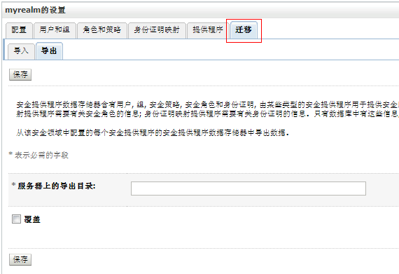

图-3

* 第二步：点击“导出”页签；
* 第三部：填写在服务器上导出的目录；
* 第四步：保存。

导入的过程与导出类似：

* 第一步：在Console中，点击“迁移“页签；
* 第二步：点击“导入”页签；
* 第三部：填写在服务器上导出的目录；
* 第四步：保存。

部署完成后，可以首先通过上述方法导出一份正确的用户信息文件，当LDAP接入失败导致用户信息混乱时，就可以用这种方法再次导入正确的用户信息。

## 用户角色管理

当需要编辑角色时，具体步骤如下：

* 第一步：可以登录EM；
* 第二步：在导航栏进入“Business Intelligence”；
* 第三部：点击“coreapplication”；
* 第四步：点击“安全性”标签页；
* 第五步：点击“一次登入”标签页；
* 第六步：点击“配置和管理应用程序角色”，如图-4

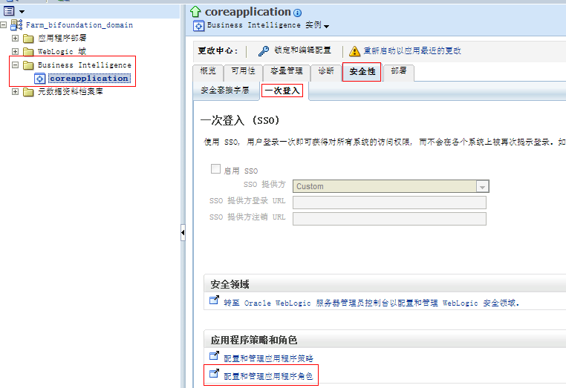

图-4

与管理用户和组类似，可以在此对角色进行新建和编辑。如图-5：

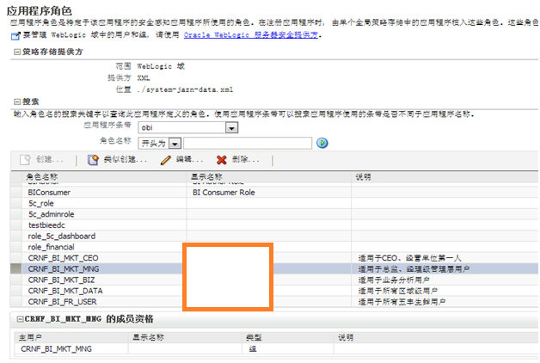

图-5

* 第〇步：由于系统Bug，创建按钮可能会呈灰色，可以随便选择一个已有的角色，点击“编辑”，然后取消，“创建”就能恢复正常；
* 第一步：点击“创建”；
* 第二步：输入“角色名称”，选择输入角色名称和说明；
* 第三步：点击“添加”为角色添加成员，在这里我们需要添加组。值得一提的是，在连通LDAP后，BIEE无法自动将同名的组和角色匹配，所以我们需要将同名的组添加为该角色的成员，如图-6：

|  |  |  |  |  |
| --- | --- | --- | --- | --- |
| **角色** | **角色中文描述** | **权限划分** | **说明** | **范围** |
| CRNF_BI_MKT_CEO | BI营销总经理 | 拥有最高权限，可以查看所有数据和所有报表 | 适用于CEO、经营单位第一人 | 日报、月报、业务员绩效考核、后台管理、监控、专题分析 |
| CRNF_BI_MKT_MNG | BI营销管理层 | 可以查看所属区域的全部报表和仪表盘 | 适用于总监、经理级管理层用户 | 日报、月报、业务员绩效考核、后台管理、监控、专题分析 |
| CRNF_BI_MKT_BIZ | BI营销业务用户 | 可以查看所属区域的全部报表和仪表盘，并可以进行多维分析 | 适用于业务分析用户 | 日报、月报、业务员绩效考核、后台管理、监控、专题分析、多维分析 |
| CRNF_BI_MKT_DATA | BI营销数据受限组 | 根据用户所属区域过滤相应数据 | 适用于所有区域级用户 | 日报、月报、业务员绩效考核、后台管理、监控、专题分析、多维分析 |

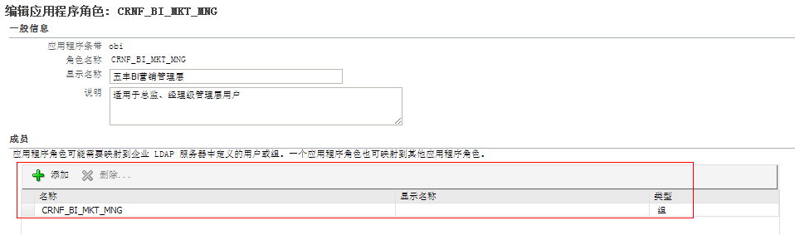

图-6

* 第四步：确定，保存。

## 用户区域管理

在此我们完成了BIEE用户的新建。在华润五丰营销BI系统中，有对用户进行区域限制的考量，相关信息维护在表 crnf_dw.w_data_permission 中，在加入新用户后，需要在该表中插入一行描述该用户区域和角色的记录，以便系统识别。如图-7：

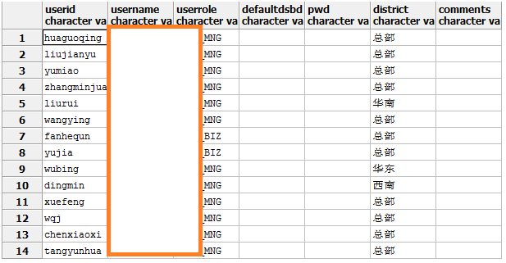

图-7

# BIEE模型文件（PRD）的备份和部署

## RPD的备份

* 第一步：打开Oracle BI Administration Tool，在线打开服务器上的RPD文件；
* 第二步：在菜单栏中选择“文件”；
* 第三部：选择“Copy As”；
* 第四步：选择“Repository”，如图-15

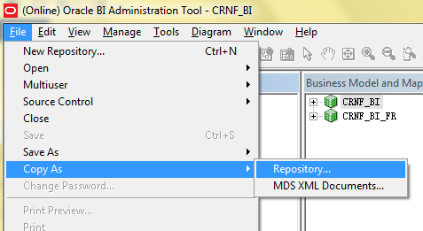

图-15

然后选择存储目录即可。

## RPD的部署

* 第一步：登陆EM；
* 第二步：导航到“Business Intelligence”；
* 第三步：点击“coreapplication”；
* 第四步：点击“部署”页签；
* 第五步：点击“资料档案库”页签；
* 第六步：点击“锁定和编辑配置”，如图-16：

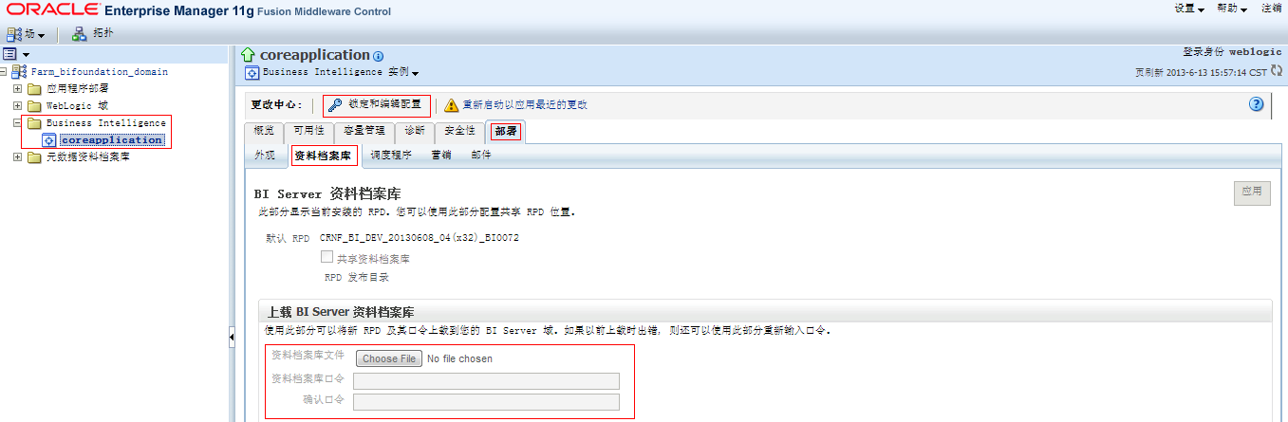

图-16

* 第七步：点击“Choose File”，选择希望被部署的PRD文件；
* 第八步：在下面输入密码，点击“应用”，保存更改；
* 第九步：重启BI Server。

# BIEE目录文件（Catalog）的备份和部署

## Catalog的备份

* 第一步：以管理员账号，如weblogic，进入BIEE目录管理页面，如图-17

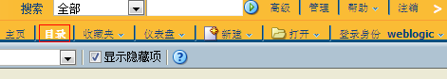

图-17

* 第二步：在导航栏中点击想要备份的目录
* 第三部：选择“归档”，同时勾选保留权限和时间戳，如图-18：

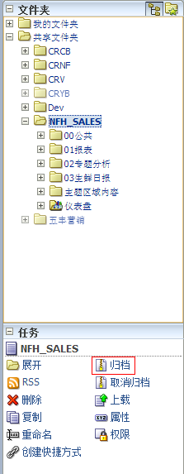

图-18

* 第四步：点击“确定”，浏览器会自动下载catalog文件作为备份。

## Catalog的部署

依旧以上图的目录为例，希望部署的文件夹是NFH_SALES，它是“共享文件夹”的子目录。部署的步骤如下：

* 第一步：点击“共享文件夹”
* 第二步：选择“取消归档”或“解档”（即Unarchive，取决于翻译）；
* 第三步：选择继承权限和时间戳，并确定即可，如图-19：

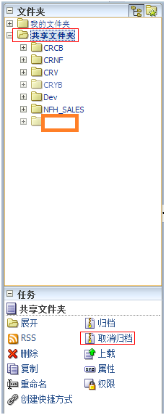

图-19

需要注意的是，解档时，一定要选择该目录的父级目录，否则会出现结构混乱。

## 管理界面主题区域的权限设置

在BIEE管理界面中，选择管理权限，在Answers部分中添加CRNF_BI_MKT_BIZ，CRCB_BI_5C_MA组；

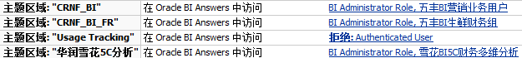

# 权限配置示例

## 在RPD中运用权限

在EM中创建角色之后，需要重新启动BI SERVER，之后，用online 方式打开RPD，可以看到新创建的角色已经映射到RPD中。

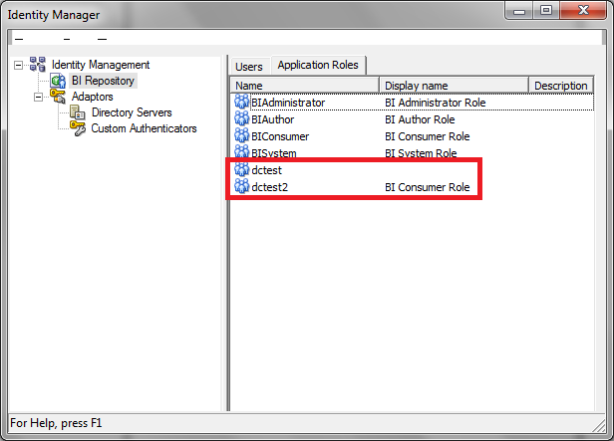

可以对角色创建filter，通过角色的filter来进行数据权限的控制

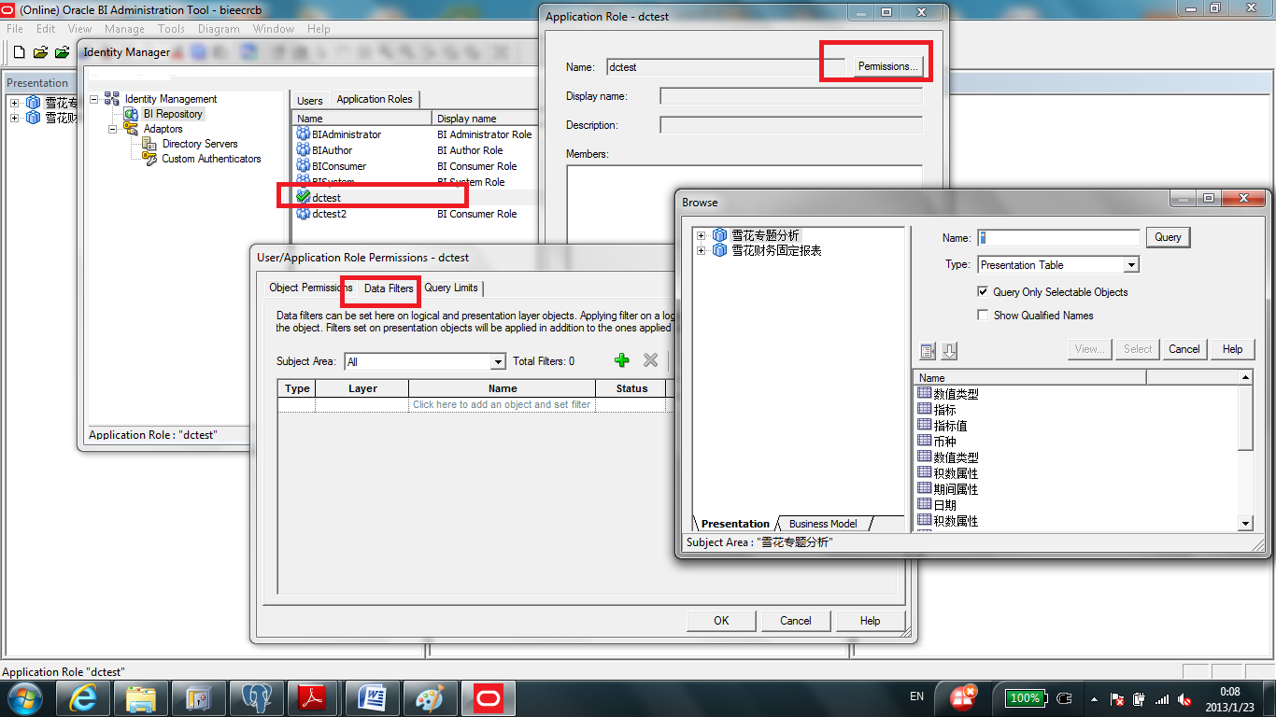

## 使用外部表进行权限控制

在实际应用中遇到一个用户只可以访问自已部门和子部门数据的情况，需要对权限加以控制。为了满足这一要求，需要导入外部表中的用户，进行权限控制。

创建用户表包含如下信息：

用户登陆ID

用户部门ID

解析部门父子关系表，得到二叉树结构表。信息如下：

用户部门ID

下级部门ID

部门层级

下级部门层级

在RPD中创建动态变量

首先创建初始化块

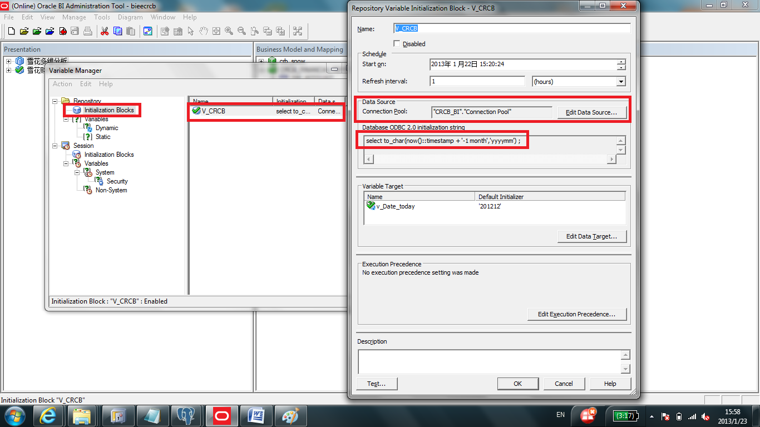

再创建动态变量，并将动态变量绑定到需要的初始化块

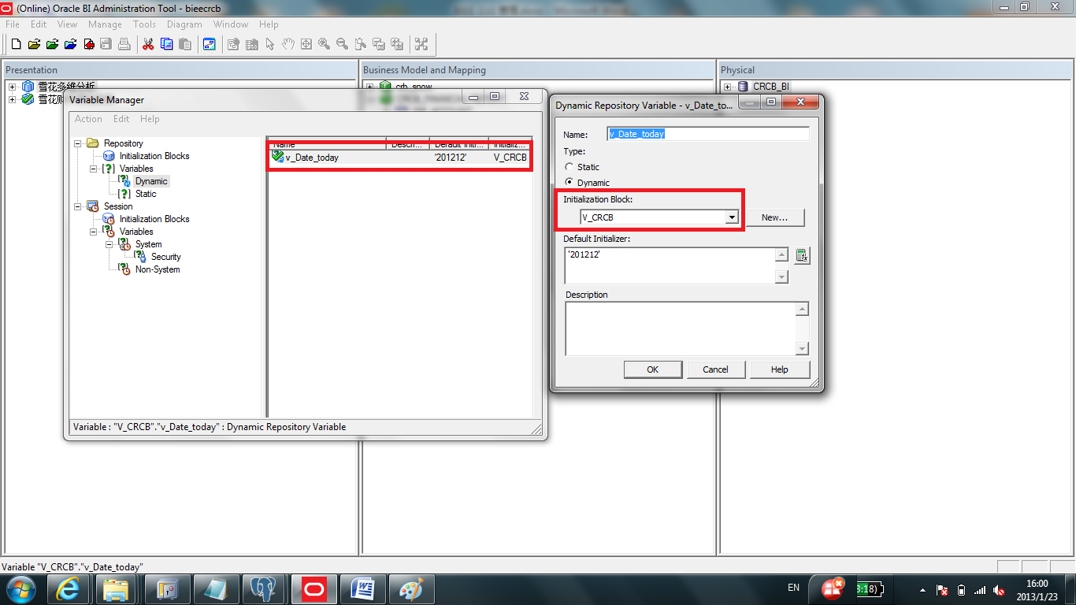

使用外部用户表创建变量，并使用变量过滤数据

使用外部用户表创建session级别初始化块，用用户登陆ID过滤数据，并将变量绑定到初始化块上

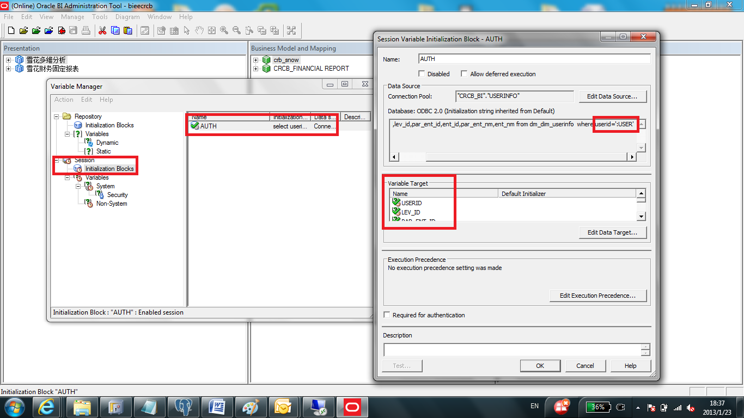

在模型中引用session变量

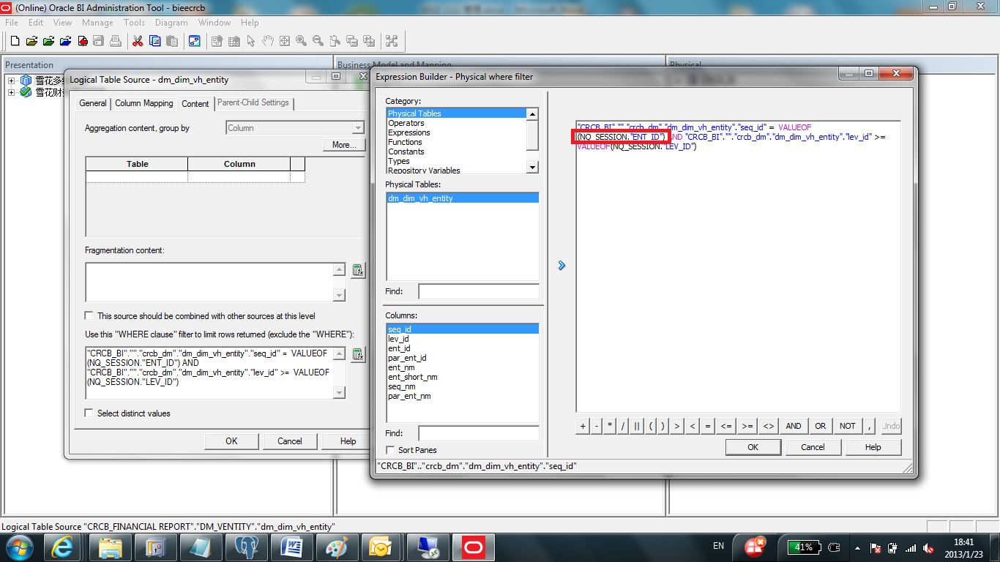

## BIEE对象访问权限

在BIEE analytics中对对象或文件夹授予访问权限

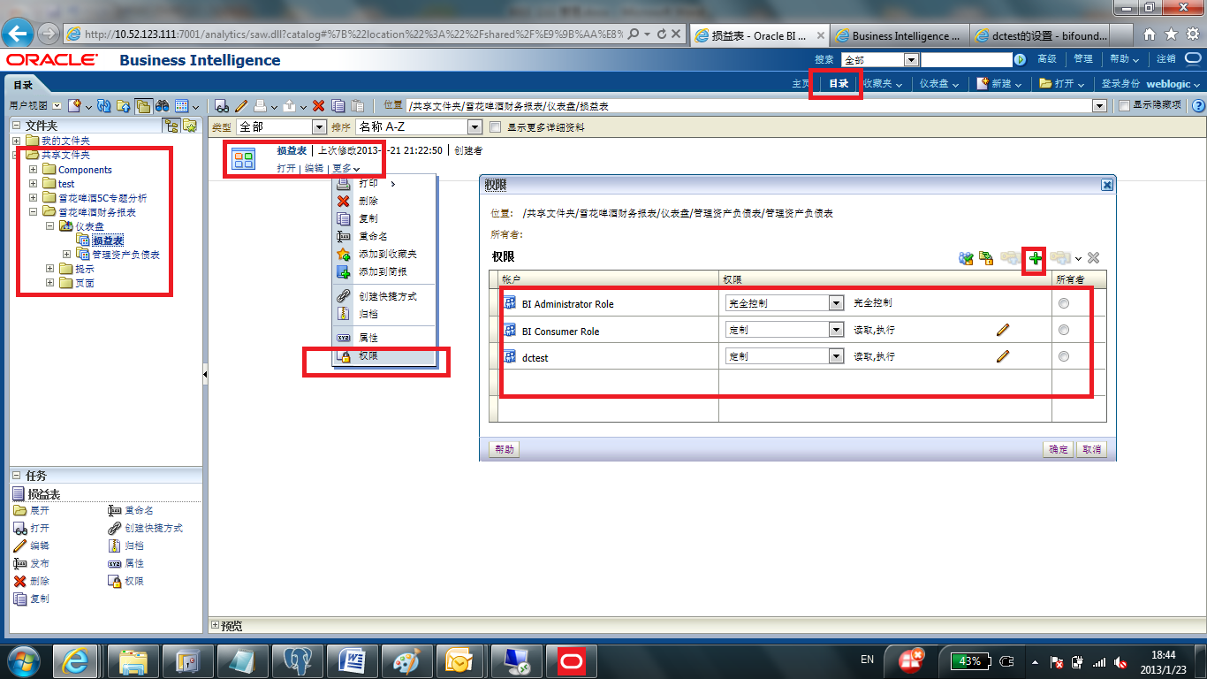

## BIEE功能权限

在analytics中，进放管理页面，选择管理权限

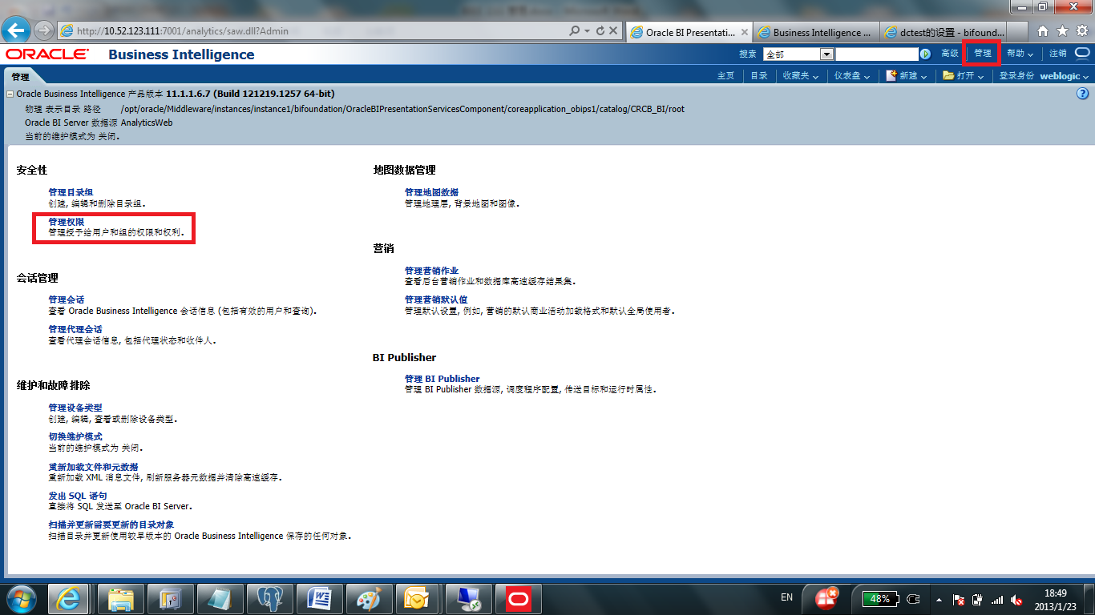

对用户用户组授予功能访问权限

